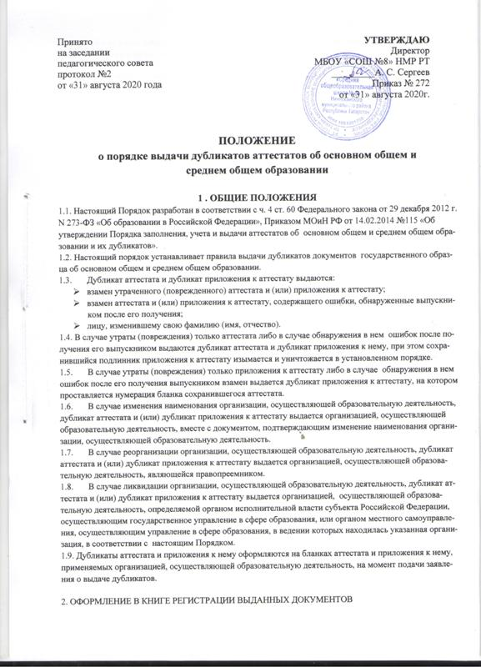
Принято  на заседании  педагогического совета  протокол №2  от «31» августа 2020 года |  | УТВЕРЖДАЮ  Директор  МБОУ «СОШ №8» НМР РТ  _________А. С. Сергеев  Приказ № 272  от «31» августа 2020г.

ПОЛОЖЕНИЕ
о порядке выдачи дубликатов аттестатов об основном общем и
среднем общем образовании

1 . ОБЩИЕ ПОЛОЖЕНИЯ
1.1. Настоящий Порядок разработан в соответствии с ч. 4 ст. 60 Федерального закона от 29 декабря 2012 г. N 273-ФЗ «Об образовании в Российской Федерации», Приказом МОиН РФ от 14.02.2014 №115 «Об утверждении Порядка заполнения, учета и выдачи аттестатов об основном общем и среднем общем образовании и их дубликатов».
1.2. Настоящий порядок устанавливает правила выдачи дубликатов документов государственного образца об основном общем и среднем общем образовании.
1.3. Дубликат аттестата и дубликат приложения к аттестату выдаются:
- взамен утраченного (поврежденного) аттестата и (или) приложения к аттестату;
- взамен аттестата и (или) приложения к аттестату, содержащего ошибки, обнаруженные выпускником после его получения;
- лицу, изменившему свою фамилию (имя, отчество).
1.4. В случае утраты (повреждения) только аттестата либо в случае обнаружения в нем ошибок после получения его выпускником выдаются дубликат аттестата и дубликат приложения к нему, при этом сохранившийся подлинник приложения к аттестату изымается и уничтожается в установленном порядке.
1.5. В случае утраты (повреждения) только приложения к аттестату либо в случае обнаружения в нем ошибок после его получения выпускником взамен выдается дубликат приложения к аттестату, на котором проставляется нумерация бланка сохранившегося аттестата.
1.6. В случае изменения наименования организации, осуществляющей образовательную деятельность, дубликат аттестата и (или) дубликат приложения к аттестату выдается организацией, осуществляющей образовательную деятельность, вместе с документом, подтверждающим изменение наименования организации, осуществляющей образовательную деятельность.
1.7. В случае реорганизации организации, осуществляющей образовательную деятельность, дубликат аттестата и (или) дубликат приложения к аттестату выдается организацией, осуществляющей образовательную деятельность, являющейся правопреемником.
1.8. В случае ликвидации организации, осуществляющей образовательную деятельность, дубликат аттестата и (или) дубликат приложения к аттестату выдается организацией, осуществляющей образовательную деятельность, определяемой органом исполнительной власти субъекта Российской Федерации, осуществляющим государственное управление в сфере образования, или органом местного самоуправления, осуществляющим управление в сфере образования, в ведении которых находилась указанная организация, в соответствии с настоящим Порядком.
1.9. Дубликаты аттестата и приложения к нему оформляются на бланках аттестата и приложения к нему, применяемых организацией, осуществляющей образовательную деятельность, на момент подачи заявления о выдаче дубликатов.

2. ОФОРМЛЕНИЕ В КНИГЕ РЕГИСТРАЦИИ ВЫДАННЫХ ДОКУМЕНТОВ
2.1. При обнаружении ошибок, допущенных при заполнении аттестата, при потере аттестата выпускником образовательного учреждения выдается аттестат или приложение к аттестату (далее - приложение) на новом бланке взамен испорченного.
Выдача нового аттестата или приложения взамен испорченного или утерянного фиксируется в Книге регистрации выданных документов за новым номером учетной записи (аттестаты, выданные в течение одного года, имеют сквозную нумерацию).
- В случае, если первым в текущем учебном году выдается дубликат аттестата, а затем выдаются аттестаты выпускникам текущего учебного года: дубликат будет вписан за №1, ниже подпись директора и печать школы. Список выпускников текущего года начинаем с № 1. Сквозная нумерация для выпускников текущего учебного года. Если после выдачи аттестатов выпускникам этого года опять придётся выдавать дубликат, то он также пойдёт за №1.
- При выдаче одновременно нескольких дубликатов аттестатов (в ОДНОМ приказе по школе их два и более): дубликаты аттестатов записываютсяподномерам 1, 2 и т.д., а затем подпись директора и печать (один раз)
- Если в течение одного учебного года выдаем несколько раз дубликаты аттестатов: каждый раз они начинаются с №1.
- В случае, если нумерация выпускников текущего года прерывается дубликатом, например в школе 25 выпускников и 2 остались на осень: нумерация пойдет № 1-23 (подпись директора и классного руководителя), № 1 - дубликат (подпись директора), № 24¬25 (подпись директора и классного руководителя)
2.1. При обнаружении ошибок, допущенных при заполнении аттестата или одного из приложений, в год окончания выпускником организации, осуществляющей образовательную деятельность:
ОРИГИНАЛ
Напротив ранее сделанной учетной записи делается пометка «испорчен, аннулирован, выдан новый аттестат» с указанием номера учетной записи аттестата, выданного взамен испорченного
ДУБЛИКАТ
Напротив новой учетной записи делается пометка «дубликат» с указанием номера учетной записи оригинала аттестата и даты выдачи оригинала (Приложение 1)
На бланках титула аттестата и приложения справа в верхнем углу указывается слово "ДУБЛИКАТ".
Если испорчено только приложение к аттестату - взамен выдается дубликат приложения, на котором проставляются номер сохранившегося аттестата и дата выдачи дубликата приложения
Уполномоченное лицо организации, осуществляющей образовательную деятельность, выдавшее аттестат назначается приказом директора.

2.2. При утере аттестата:
ОРИГИНАЛ
Напротив ранее сделанной учетной записи делается пометка «утерян, аннулирован, выдан новый аттестат» с указанием номера учетной записи аттестата, выданного взамен испорченного
ДУБЛИКАТ
Напротив новой учетной записи делается пометка «дубликат» с указанием номера учетной записи оригинала аттестата и даты выдачи оригинала (Приложение 2)
2.3. Каждая запись о выдаче дубликата аттестата, дубликата приложения к аттестату заверяется подписью руководителя организации, осуществляющей образовательную деятельность, выдавшей аттестат, и скрепляется печатью организации, осуществляющей образовательную деятельность.
2.4. Дубликаты аттестата и приложения выдаются на бланках образца, действующего в период обращения о выдаче дубликата, независимо от года окончания выпускником образовательного учреждения.
2.5. В дубликате аттестата после фамилии, имени, отчества (при наличии) указывается год окончания и полное наименование того образовательного учреждения, которое окончил выпускник, ставится дата выдачи дубликата аттестата.

3. ДОКУМЕНТЫ, ПРЕДОСТАВЛЯЕМЫЕ В УПРАВЛЕНИЕ ОБРАЗОВАНИЯ ДЛЯ ПОЛУЧЕНИЯ БЛАНКА ДУБЛИКАТА
3.1. При потере аттестата:
- Ходатайство на имя начальника управления образования с просьбой выдать дубликат аттестата взамен утерянного (Приложение 3);
- Заявление выпускника на имя директора школы с полным объяснением обстоятельств, приведших к потере аттестата;
- Газета с объявлением об утере аттестата на русском языке (Приложение 4);
- Справка из полиции или пожарной части, подтверждающие факт утери или порчи аттестата;
- Копия личного дела выпускника или Книга регистрации выданных документов об ООО или СОО.
- Приказ по школе о создании комиссии по выдаче дубликата (Приложение 5);
- Приказ по школе о выдаче дубликата аттестата об образовании;
- Акт о выдаче дубликата выпускнику (Приложение 6);
Копия приказа о выдаче дубликата, заявление выпускника и все основания для выдачи дубликата хранятся вместе с личными делами выпускников.
3.2 . Испорченный аттестат
- Ходатайство на имя начальника управления образования с просьбой выдать бланк аттестата взамен испорченного (Приложение 7);
- Заявление выпускника на имя директора школы: при порче аттестата или приложения, при обнаружении ошибки, допущенной при заполнении, - с изложением обстоятельств и характера повреждений, исключающих возможность дальнейшего использования или указанием допущенных ошибок, с приложением поврежденного (испорченного) аттестата или приложения, которые уничтожаются в установленном порядке;
- Приказ по школе о создании комиссии по уничтожению испорченного документа об образовании (Приложение 8);
- Испорченный бланк аттестата или приложения;
- Акт на списание испорченного аттестата и приложения к аттестату (Приложение 9).
- Приказ по школе о выдаче дубликата аттестата или приложения.
Копия приказа, заявление выпускника и все основания для выдачи дубликата хранятся вместе с личными делами выпускников.

